Москва, Графский пер. д.14 | Tel: (095) 744-00-99

DWL-1500  Беспроводный мост с подачей питания через кабель Ethernet |  | 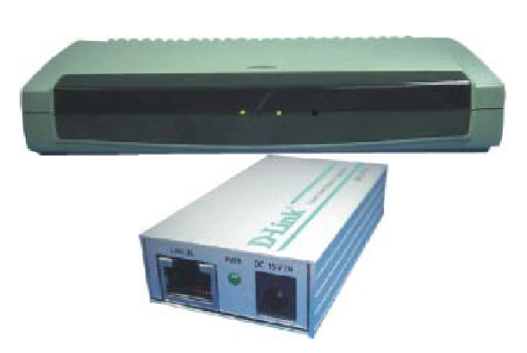
Описание  D-Link беспроводный мост с возможностью подачи напряжения питания через кабель Ethernet. Это дает дополнительную возможность размещать устройство вдалеке от розетки питания и, соответственно, придает гибкость беспроводной сети. Вы сами выберите куда подключать блок питания– непосредственно к устройству или к специальному преобразователю (Power Over Ethernet Base Unit).  DWL-1500 стандарта 802.11b - идеальное решение для увеличения числа компьютеров, подключенных к беспроводной сети (или сегменту).  Этот беспроводный мост может быть использован для различных целей, в том числе:  • Мост – предоставление доступа к разделяемым ресурсам в проводной сети LAN.  • Беспроводное расширение LAN – увеличение радиуса подключения компьютеров к сети.  • Улучшение качества сигнала – работая в качестве центральной связующей станции, мост создаст коммуникационные пути и возможность быть «видимыми» для тех пользователей WLAN, которых, в противном случае, заслоняют другие члены WLAN.  • Безопасность беспроводных LAN – Беспроводный мост может быть настроен на использование шифрования данных при передаче для повышеня безопасности WLAN. |  | Характеристики  Стандарты  • IEEE 802.11b  • IEEE 802.3 10Base-T Ethernet  Порты  • (1) RJ-45, 10Base-T Ethernet  • (1) USB 1.1, Type B  Сетевые протоколы:  • TCP/IP  • IPX/SPX  • NetBEUI  • ARP  • SNMP  • DHCP  • NDIS3  • NDIS4  Безопасность данных:  • 64-bit, 128-bit WEP (Wired Equivalent Privacy) шифрование  Скорость передачи и модуляция  • 11Mbps - CCK  • 5.5Mbps - CCK  • 2Mbps - DQPSK  • 1Mbps – DBSK  Питпние  • DC 15V, 1A  • Через Ethernet (с POW устройством)  • С использованием внешнего блока питания  Мощность передатчика  • +12.5dBm  • Дальность до 300ft внутри помещения  Чувствительность приемника  В нормальном диапазоне температур  - 1Mbps 10-5 BER @ -89 dBm, Minimum  - 5.5Mbps 10-5 BER @ -83 dBm, Minimum  -11Mbps 10-5 BER @ -79 dBm, Minimum  Диапазон частот:  • 2.4 – 2.497 GHz ISM  • Количество каналов: 11 в США, 13 в Европе  Модуляция:  • Direct Sequence Spread Spectrum (DSSS)  Режимы работы  • Точка Доступа  • Беспроводный Мост  - Точка-Точка  - Точка- множество точек  • Клиент Точки Доступа  Роуминг  • Межу Точками Доступа в сегменте  Управление  • SNMP Manager для управления беспроводной LAN, контроль доступа для сетей и клиентов  • USB настройка  • TFTP клиент для обновления firmware  • Set IP Session (ARP/ping)  • DCHP клиент  Диагностические светодиоды:  • Power (Green): Питание  • Link (Green): подключение по Ethernet  • WLAN (Green): Беспроводное подключение  Диапазон рабочих температур:  • для работы: 32°F to 131°F  • для хранения: -4°F to 140°F  Влажность:  • Max. 95%, без образования конденсата  Излучение:  • FCC  • CE  Безопасность:  • UL  • TUV

Информация для заказа

DWL-1500 - беспроводный мост с возможностью Подачи питания через кабель Ethernet

